REGENWOUD

Wat is nu eigenlijk een regenwoud ?

De grenzen van het regenwouden worden meestal door de volgende criteria getrokken :
*Waar de isotherm rond de 18 graden Celsius in de koudste maand is.
* Waar door regenval het tropische regenwoud overgaat in een ander bostype.(bijvoorbeeld:seizoenbos = bos dat een of meerdere malen per jaar zijn blad verliest, terwijl het regenwoud altijd groen blijft)
* Waar de geografische ligging een beperkende factor is.
Biodiversiteit
De tropische regenwouden kenmerken zich door een veelvormigheid van soorten planten en dieren. Er komen meer verschillende planten en dieren voor dan waar ook ter wereld. Op dit moment zijn zelfs nog vele tienduizenden soorten niet bekend. Veel soorten zijn zeldzaam en zijn geografisch bepaald tot kleine stukjes van het regenwoud.
Veel bomen in de tropische regenwouden lijken op elkaar, maar toch kunnen er meer dan 200 verschillende soorten op een oppervlakte van nog geen hectare voorkomen. In vergelijking hiermee zijn de vierhonderd soorten die in het gematigde klimaat van het Noordelijk halfrond voorkomen slechts een klein aantal.
Bronnen: http://www.anolis.be/ http://www.scholieren.com/werkstukken/2289
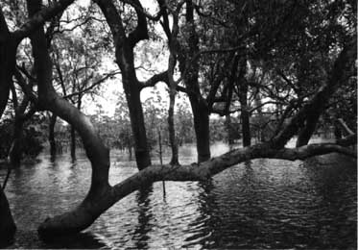
Regenwoud, een woudtype dat in zijn voorkomen en samenstelling afhankelijk is van constante hoge luchtvochtigheid als gevolg van een relatief hoge, het gehele jaar door vallende neerslag (wanneer deze luchtvochtigheid toe te schrijven is aan voortdurende mist, spreekt men van nevelwoud).
De meest karakteristieke en meest verbreide vorm is het tropisch regenwoud. Dit komt voor in gebieden waar de gemiddelde jaartemperatuur gewoonlijk tussen 24 en 30°C ligt en het koudste maandgemiddelde nooit onder 18째C daalt. De neerslag (2000-5000 mm per jaar en meer) valt er meestal in de vorm van wolkbreuken op een vaste tijd van het etmaal. De constant hoge temperatuur en vochtigheidsgraad leiden tot grote weligheid, snelle groei, maximale productie en een uiterst gecompliceerde structuur : het tropisch regenwoud is het meest ingewikkelde ecosysteem op aarde.
Kenmerkend is ook de enorme rijkdom aan soorten; deze is niet alleen aan het klimaat toe te schrijven, maar mede aan het feit dat het tropisch regenwoud zich ondanks storingen van geologische en klimatologische aard (vulkanisme, gebergtevorming, droogteperioden, ijstijden, enz.) als geheel over miljoenen jaren heeft kunnen ontwikkelen.
Het tropisch regenwoud is daardoor van het grootste belang als genenreservoir, dat materiaal levert voor de evolutie. De dreigende algehele vernietiging ervan door de mens is dan ook een ramp, zowel in dit opzicht als ten aanzien van het gevaar van bodemerosie. Het tropisch regenwoud is gewoonlijk zeer rijk aan soorten van altijdgroene bomen uit de meest uiteenlopende families (echter zeer weinig naaldbomen), vooral uit de Peuldragers, Maagdenpalmfamilie, Moerbeifamilie, Walstrofamilie, Laurierfamilie, Sapotaceae, Lecythidaceae, Burseraceae, Annonaceae, Olacaceae, Meliaceae, Myrtaceae, Combretaceae, Flacourtiaceae, Sterculiaceae en Dipterocarpaceae.
Op slechts enkele km2 kunnen 3000 soorten vaatplanten leven.
Het aantal soorten hoogopgaande bomen op 1 tot 2 ha varieert van 50 tot 175. Er is geen sprake van één dominerende, min of meer gelijkmatige, hoge boometage, zoals men die uit de bossen van de gematigde luchtstreken kent.
Bepaalde verspreid door het woud voorkomende, 50 tot 75 m hoge soorten steken boven de overige bomen uit; daaronder strekt zich het ook nog zeer ongelijkmatige hoofdkronendak uit, in verschillende lagen van 20 tot 40 m hoog, waaronder zich nog een lage boomlaag en een struik- en kruidlaag bevinden.
De bomen hebben meestal rechte, tamelijk slanke stammen met dunne schors en vaak opvallende 'plankwortels' in het onderste bovengrondse gedeelte.
De kruiden zijn ten gevolge van de sterk vari챘rende lichthoeveelheid die tot de bodem kan doordringen, ongelijkmatig verdeeld, vaak weinig dominant, met grote sappige bladeren. Het zijn vooral soorten uit de Gemberfamilie, Aronskelkfamilie, Brandnetelfamilie, Begoniafamilie en Melastomataceae.
De structuur wordt verder echter vooral gecompliceerd door de talloze lianen en epifyten.
De typische lianen zijn houtig, klimmen tot in de hoogste kronen en ontplooien daar eerst hun kroon (Bauhinia, Strychnos, enz.); andere komen niet verder dan het onderste kronendak of beperken zich tot de ondergroei; weer andere (Clusia, Ficus, enz.) zijn eigenlijk epifyten die secundair tot lianen worden doordat zij talrijke wortels naar de grond zenden.
Vele mossen en korstmossen treden op als begroeiing van bladeren (epifyllen); de meeste epifyten zijn vaatplanten, zich nestelend op stammen en takken en daar humus en water verzamelend (vooral soorten uit de Orchideeenfamilie en Bromeliafamilie).
Een speciale groep is die van de xeromorfe epifyten, die op de kronen van de hoogst uitstekende bomen groeien en daar aan sterke uitdroging blootgesteld zijn (Rhipsalis, Tillandsia, Aechmea, sommige orchideeën). Voorts moeten nog epifytische halfparasieten (Vogellijmfamilie) en saprofytische grondbewoners (o.a. Burmanniaceae) genoemd worden.
Bloemen vallen in het tropisch regenwoud weinig op, ten eerste doordat de meeste zich in het kronendak bevinden en ten tweede doordat de bloei over het gehele jaar verdeeld is. Een specifiek verschijnsel is de veelvuldige cauliflorie, het verschijnsel van bloei op oudere, bladloze houtige stammen en takken.
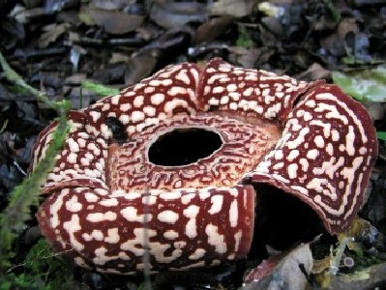
Op de bosvloer kun je tot 1,5 meter hoogte struiken en kruiden vinden, maar er is vrij weinig begroeiing en veel water.
Tussenlaag: hier vind je onder andere jonge bomen, struiken en lianen. Zij proberen zo veel mogelijk zonlicht op te vangen wat door de kroonlaag dringt. Je vindt hier de kleinere bomen, deze zijn vaak jong, en moeten nog uitgroeien tot grote bomen.
Kroonlaag: deze laag wordt ook wel de brede kruinen genoemd, het is het dak van het regenwoud en de bomen die hier staan kunnen meer als 60 meter hoog zijn. en het is de droogste plek van het regenwoud.

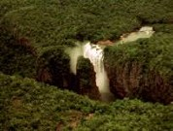

Omdat het in het regenwoud zo warm en vochtig is, groeit alles er snel. Komt er een lege plek omdat een oude boom omvalt, dan groeien er heel snel weer nieuwe tropische planten.
Een tropisch bos is verdeeld in etages. Iedere etage heeft zijn eigen klimaat. Sommige bomen zijn echte woudreuzen van wel 70 meter hoog. Op grote bomen groeien ook kleinere planten, want planten zoeken het ligt op. Daar groeien bijvoorbeeld orchideeën, varens en korstmossen. Met hun wortels hebben zij zich vastgezet op de stammen. Hun voedsel halen ze alleen uit het regenwater. We noemen ze epifyten.

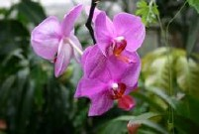
Bromelia's en orchideeën (zie foto) zijn misschien wel de mooiste bloemen uit het regenwoud. Ze hebben bijzondere vormen en mooie, felle kleuren. Ze leven op de boomtakken (kroonlaag) en halen hun eten gewoon uit de bomen. Orchideeën hebben geen wortels in de grond, maar luchtwortels, waarmee ze vocht uit de lucht halen. Bromelia's hebben nog wat anders gevonden. Hun bladeren vormen een soort schaaltje. Daar vangen ze regenwater in op.

Op de bodem leven vooral veel schimmels. Dat zijn de opruimers van het regenwoud. Ze verteren dode bladeren en maken er voedsel van voor de bodem.
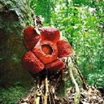
De rafflesia (zie foto) leeft in het Indonesische regenwoud (op de bosvloer). Het is de grootste bloem ter wereld, met een breedte tot 1 meter. Hij is mooi, maar stinkt enorm.
De functie van het regenwoud wordt ergens anders besproken maar de flora maakt daar een deel van uit, dus toch een kleine toelichting:
Het tropisch regenwoud heeft een bepaalde natuurlijke waarde. Zo vervult het allerlei functies op lokaal, regionaal en mondiaal niveau. De geneeskrachtige planten bijvoorbeeld zijn een belangrijke bron van inkomsten voor de farmaceutische industrie. Geschat wordt dat 2.000 planten een anti-kanker-actieve stof bevatten. Ook zijn het “de longen van de aarde” zij leveren voor een groot deel de zuurstof voor de wereld, met houtkap wordt dit bedreigd maar, over dat onderwerp kunnen jullie meer lezen bij de bedreigingen voor het regenwoud.
Het verhaal dat de tropische regenwouden de longen van de aarde zouden zijn is trouwens niet helemaal correct. Al de zuurstof die in het gebied geproduceerd wordt, wordt voor het grootste deel ook weer gebruikt door de planten en dieren die in het gebied zelf leven. Wel is het gebied een opslag van koolstof. En bij de bomenkap wordt dat omgevormd in CO koolstofdioxide.
In het woud is het windstil en zijn er hoge temperaturen met een hoge luchtvochtigheidsgraad. Regenwouden hebben veel en gelijkmatige neerslag nodig. De bladeren en wortels slaan het vocht op. Maar ze geven ook weer meer dan de helft weer aan de lucht af, zodat nieuwe wolken ontstaan. De vruchtbare bodemlaag is dun. Het regenwoud voedt zich zelf, afgevallen bladeren en dode takken worden door insecten en zwammen omgevormd tot vruchtbare grond (humus) voor de bomen. Wordt deze kringloop verbroken dan word de grond snel onvruchtbaar.
Er is een zeer grote diversiteit in het regenwoud, aan dieren maar ook aan planten. Het aantal verschillende soorten organismen in de tropen is niet bekend. Wel staat vast dat de tropen de grootste diversiteit van alle ecosystemen op de aarde hebben. In de jaren 80 werd aangenomen dat van de 5 miljoen verschillende dieren op de aarde er 1,5 miljoen in de tropen voorkwamen. Hoewel de tropen slecht 6% van het aardoppervlak bedekken, zouden ze een leefgebied zijn voor tussen de 50% en de 90% van alle organismen op de aarde. De cijfers zijn schattingen omdat het totale aantal dier- en plantensoorten op de aarde onbekend is.
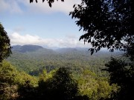
Om een indicatie te geven van de diversiteit in de tropen volgen hier enkele voorbeelden. In Nederland komen 30 boomsoorten voor. In de tropen ligt dat aantal tussen de 2.500 en de 3.000. Veel bomen in de tropische regenwouden lijken op elkaar maar toch kunnen er soms 700 verschillende soorten op 1 hectare voorkomen. In vergelijking hiermee zijn de 400 soorten die in het gemiddelde klimaat van het Noordelijk halfrond voorkomen slechts een klein aantal. Palm-, gember-, vijgen- en bananenbomen zijn de meest bekende tropische regenwoudbomen. Fruit en nectar- vruchten zijn zeer belangrijk als voedsel voor de dieren in het regenwoud.
Enkele bomenrecords
Hoogste: 132 meter (Eucalyptus, Australie)
Diepste wortels: 120 meter (Wilde Vijg, Zuid Afrika)
Zwaarste: 2000 ton (Reuzensequoia, Californie)
Oudste: 6200 jaar (sequoia, Californie)
Oudste van Nederland: 800 jaar (linde, Sambeek)
Het leven zonder bomen zou heel anders zijn. Voor miljoenen mensen en de meeste diersoorten zijn bossen zelfs onmisbaar.
Bossen in cijfers
1. Zoveel bos is er:33miljoen km2 (ruim 800x Nederland)
2. Zoveel bos is er beschermd:2 miljoen km2
3. Zoveel tropisch regenwoud verdwijnt er per jaar: 170.000 km2 (ruim 4x Nederland)
4. Zoveel gematigd natuurbos wordt er per jaar omgezet in cultuurbos: 200.000 km2 (5x Nederland)
Het tropisch regenwoud heeft aan vernietiging door de mens weerstand geboden tot aan de komst van de moderne techniek. Hoewel het woud een groot regeneratievermogen heeft ten opzichte van inwendige storingen, is het ecosysteem slecht bestand gebleken tegen het vellen van alle bomen op een bepaald stuk grond (kaalkap). Wegens de intensieve stofkringloop wordt nl. slechts zeer weinig humus gevormd; na kaalkap treden sterke bodemerosie en uitloging op, veroorzaakt door tropische slagregens, met als gevolg dat na enkele jaren slechts kale rots overblijft. Blijvende productiviteit van tropisch regenwoud ten behoeve van de mens is dan ook slechts mogelijk bij een voorzichtige, conserverende exploitatie.
Andere typen regenwoud.
Behalve tropisch regenwoud kent men ook montaan regenwoud (in de tropen overgaand in nevelwoud), warm-gematigd regenwoud en koel-gematigd regenwoud; in één gebied (aan de kust van Pacifisch Noordwest-Amerika) zelfs een overwegend uit naaldbomen bestaand regenwoud.

Het tropisch regenwoud is een ecosysteem met een enorme diversiteit. Het heeft een gemiddelde maandtemperatuur van minimaal 18 쨘C in de koudste maand en minimaal 24 쨘C in de warmste. De neerslag moet per maand minimaal 100 mm zijn en op jaarbasis is zij ongeveer 1.700 mm.
Dit klimaat heerst voornamelijk tussen de Kreeftskeerkring (23,5 N.B.) en de Steenbokskeerkring (23,5 Z.B.).De totale oppervlakte van het tropische regenwoud wordt geschat op 8 miljoen km, waarvan nog maar 67% onaangetast is. Van al het regenwoud bevindt zich 53% in Zuid-Amerika. (Brazili챘 28%). De tropische regenwouden omvatten ongeveer 7% van het aardoppervlakte maar leveren meer dan 25% van de zuurstof.

Waar vind je regenwouden?

Regenwouden vind je in de tropen, de regio’s tussen “tropic of capricorn” en “tropic of cancer” (dit zijn breedtegraden). In deze regio schijnt de zon erg sterk en ze schijnt er elke dag dezelfde tijdlengte het hele jaar door om het klimaat warm en stabiel te maken.
Veel landen hebben regenwouden. De landen met de grootste hoeveelhijd regenwouden zijn volgende:
- Brazilië
- Congo, Demokratische Republiek
- Peru
- Indonesie
- Colombia
- Papua New Guinea
- Venezuela
- Bolivia
- Mexico
- Suriname

De tropen bestaan uit drie delen waar tropische regenwouden zich bevinden:
Zuid-Amerikaans oerwoudgebied
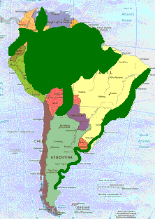
Central & South American Rainforest Nations
Amazone
2008 R.A.A.
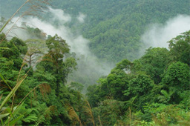
Het Amazonewoud is het grootste regenwoud op aarde met maar liefst 7 miljoen vierkante kilometer bos, verspreid over 9 landen en met een onvoorstelbaar grote biodiversiteit. Er werden tot nu toe 438.000 plantensoorten gedocumenteerd.
Maar het gaat slecht met de long van onze aarde.
Van augustus 2003 tot aug. 2004 ging 26.130 km2 oerwoud verloren of een vernietiging van zes voetbalvelden per minuut.
Dank zij de maatregelen die de Braziliaanse regering genomen heeft om de ontbossing van het regenwoud in te perken, ging er van aug. 2006 tot juli 2007 ‘amper’ 11.224 km2 verloren door ontbossing.
Maar nu gaat het weer de verkeerde kant op. Het maandelijks vernietigingstempo is inmiddels gestegen naar 948 km2. In de afgelopen vijf maanden is in het Braziliaanse Amazonewoud een gebied ter grootte van West Vlaanderen vernietigd.
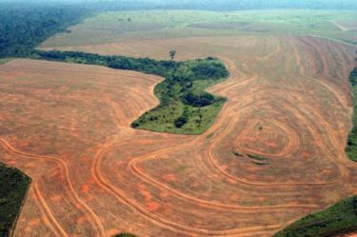
Hoofdschuldigen voor de ontbossing zijn het opzettelijk platbranden voor de sojacultuur en de veeteelt, de illegale houtkap en ook goudzoekers. De kans is groot dat tegen 2030 bijna 60 % van het Amazonewoud vernietigd of ernstig beschadigd zal zijn.
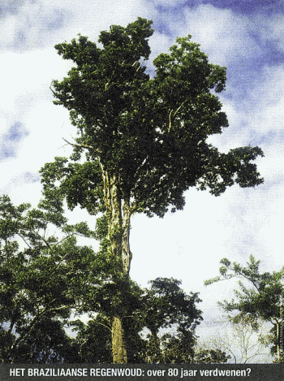-
Soja
In 1950 begon de Italiaanse immigrant André Maggi in Zuid-Brazilië sojabonen te telen. Intussen is het bedrijf Grupo André Maggi dat nu geleid wordt door zijn zoon Blairo, uitgegroeid tot de grootste sojaproducent ter wereld. Blairo Maggi is sinds 2003 bovendien ook gouverneur van de deelstaat Mato Grosso.
De oppervlakte voor sojavelden is in Zuid-Amerika de laatste jaren extra hard gegroeid: van 18 miljoen hectare in 1995 naar 33 miljoen hectare (in 2003).
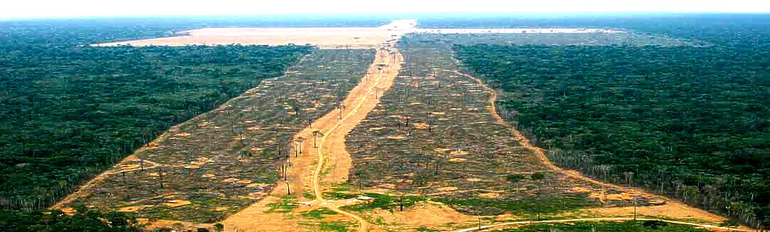
Met een zaag van honderd meter lang, met aan beide uiteinden een Caterpillar bulldozer, haalt men in een minimum van tijd een enorme vlakte Amazonebos- en savanne omver om de grond geschikt te maken voor de aanleg van grootschalige sojaplantages.
Milieudefensie liet een onderzoek doen naar de effecten van de sojateelt door Grupo André Maggi en andere grote sojabedrijven op mens en natuur in Brazilië. In het onderzoeksrapport met de toepasselijke naam ‘Van oerwoud tot kippenbout’, worden die effecten op een rijtje gezet: bij de – vaak illegale – kap van amazonebos en -savanne voor sojaplantages gaat vrijwel alle biodiversiteit van zoogdieren, reptielen, vogels en planten verloren; de kaalslag versterkt erosie; grond- en oppervlaktewater raken vervuild door het gifgebruik bij de sojateelt; kleine boeren worden bij de aanleg van sojaplantages vaak met geweld van hun land verdreven, verliezen hun middelen van bestaan en zijn gedwongen naar de sloppenwijken in de grote steden te verhuizen.
De achterblijvers die wel werk vinden op de sojaplantages, werken er vaak onder slechte arbeidsomstandigheden, door de Braziliaanse arbeidsinspectie omschreven als ‘slavernij’. Sinds Blairo Maggi gouverneur is van Matto Grosso, is de ontbossing, inclusief de illegale, er flink toegenomen. De Reia da Soja, oftewel Sojakoning zoals Blairo wordt genoemd, zei daarover in de New York Times: “Voor mij betekent een toename van de ontbossing met veertig procent helemaal niks, ik voel me er totaal niet schuldig over.”
Nederland is na China de grootste importeur van soja ter wereld. Het overgrote deel gaat naar de veevoederbedrijven waar sojameel en soja-olie verwerkt wordt tot veevoer voor de miljoenen varkens en kippen in de intensieve veehouderij.
Het Amazonewoud staat er slecht voor.
De stijgende vraag naar landbouwprodukten zoals soja en graasgronden voor vee leidt tot een snel voortschrijdende ontbossing in het Amazonegebied. Maatregelen om dit tegen te gaan dringen zich op.
De goede resultaten van de voorbije jaren waren voor een deel te danken aan een in maart 2004 gelanceerd regeringsplan dat het toezicht verbeterde. Maar studies vertellen dat het eigenlijk economische factoren zijn die de doorslag geven. De voorbije jaren daalde de prijs van soja en had de Braziliaanse veeteelt te kampen met mond- en klauwzeer. Daardoor was er minder nood om bosgebieden om te zetten in weilanden en akkers. Maar nu de landbouwprijzen weer stijgen hebben de sojatelers ook weer nieuwe expantieplannen.
Volgens Greenpeace zit er een fundamentele tegenstelling in het beleid van de Braziliaanse regering, door tegelijk de ontbossing te willen tegengaan, maar anderzijds een snelle groei van de landbouw- en voedselsector en van de uitvoer in die sectoren na te streven, om aldus buitenlandse schulden af te betalen.
Het Braziliaanse ministerie geeft toe dat er tussen augustus en november van het voorbije jaar(2008) 10 procent meer bos verdween dan tijdens dezelfde periode in 2006.....
Tussen de zomer 2009 en die van 2010 is in het Amazonewoud 6.450 km2 bos gekapt. De ontbossing komt daarmee op het laagste peil in 22 jaar.
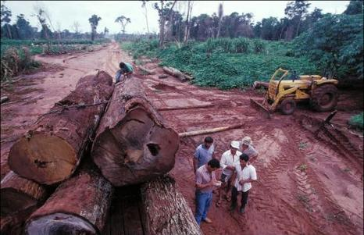
Brazilië plant ook steeds meer suikerriet om de toenemende vraag naar de biobrandstof ethanol te dekken.
Daar zijn echter grote oppervlakten grond voor nodig.. Suikerriet wordt niet in de Amazoneregio verbouwd, maar wel in de buurt ervan, waardoor de gronden daar duurder worden en de arme boeren nieuw land moeten ontginnen. Daarvoor worden dan delen van het Amazonewoud platgebrand en wordt het maagdelijk oerwoud verwerkt tot houtskool.
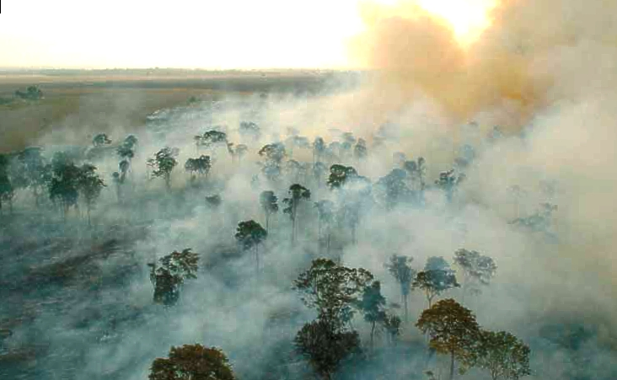
Bosbrand in het amazonewoud.
De laatste tijd ademt het woud voornamelijk nog enkel uit. De onverminderde ontbossing levert een belangrijke bijdragen aan de wereldwijde CO2 uitstoot. Jaarlijks pompen de bosbranden 200 miljoen ton koolstof in de atmosfeer, veel meer dan de groeiende bomen nog kunnen opnemen.
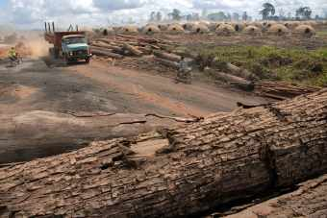
Een boomstam licht klaar om in de ovens op de achtergrond van de foto verwerkt te worden tot houtskool voor de ijzerindustrie en voor de barbecue
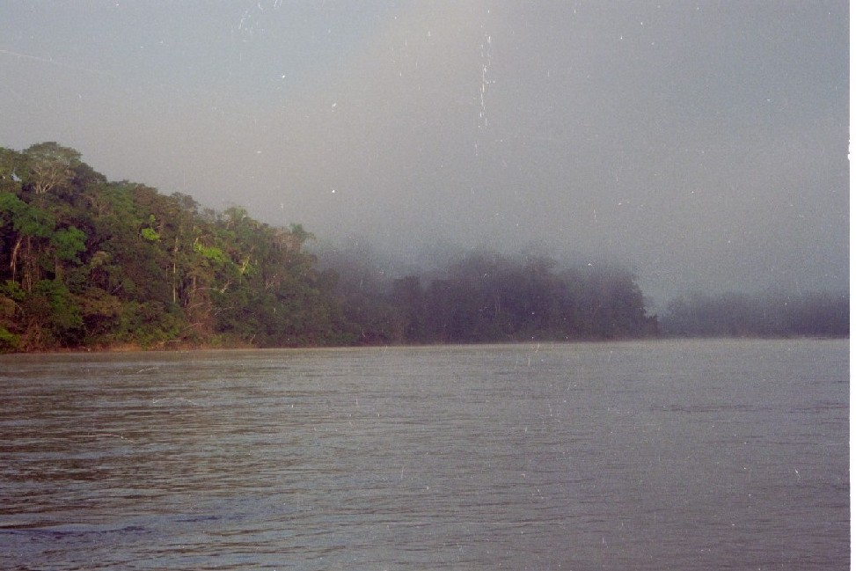
Het woud is sterk afhankelijk van de recycling van regenwater. In grote delen regent het elke dag. Veel druppels bereiken nooit de bodem, maar blijven ergens hangen in de tientallen meters dikke laag met planten en bomen. De druppels verdampen weer, vormen wolken en regenen enkele kilometers verder dezelfde dag nog uit.
Zo gaat de cyclus steeds door. 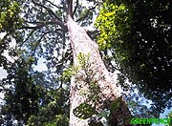
Tot in 2005, wereldwijd één van de warmste jaren, de regen uitblijft en de door de mensen aangestoken bosbranden niet meer doofden.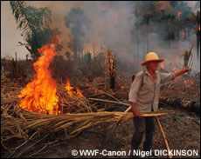
De oorzaak van de droogte was de bovengemiddelde watertemperatuur van de Atlantische Oceaan, die in dat jaar ook zorgde voor de bijzonder krachtige orkanen. De opstijgende lucht boven de oceaan verhinderde de vorming van wolken boven de Amazone.
Het effect van ontbossing en klimaatverandering zal elkaar steeds verder versterken en een kettingreactie teweegbrengen. De bossen in het oosten van het Amazonegebied zullen als eerste uitdrogen en omdat het verdwijnen van deze bossen de regencyclus verstoort, zal de verdroging zich steeds verder westwaarts uitbreiden. Zo gaat de ontbossing zichzelf nog versnellen.
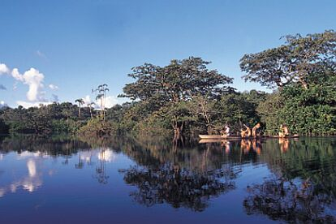
De rol van het Amazone-woud als regenmaker is cruciaal voor het Caraïbisch gebied, voor zuidelijk Afrika en voor de Argentijnse pampa’s. Uit een onderzoek van het Britse Hadley Centre blijkt dat zelfs Europa kan uitdrogen als deze bron van vochtige lucht verdwijnt.
Als men er niet in slaagt het Amazonewoud te beschermen, is dat niet alleen een ramp voor de miljoenen mensen die in het Amazonegebied leven, maar ook voor de stabiliteit van het klimaat op aarde.
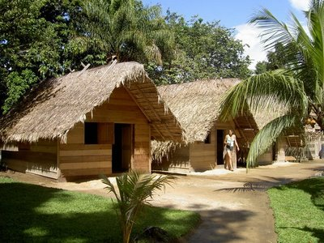
De afgelopen 10 jaar zijn er in het Amazonegebied meer dan 1.200 nieuwe soorten planten en gewervelde dieren ontdekt. Dat is gemiddeld één om de drie dagen.
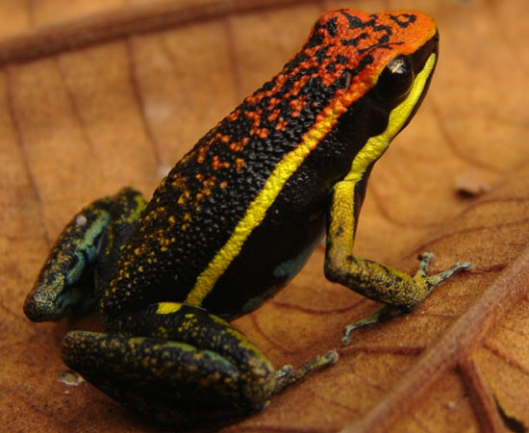
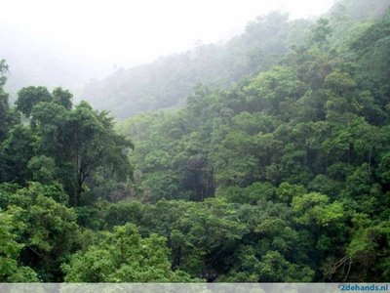Brasil
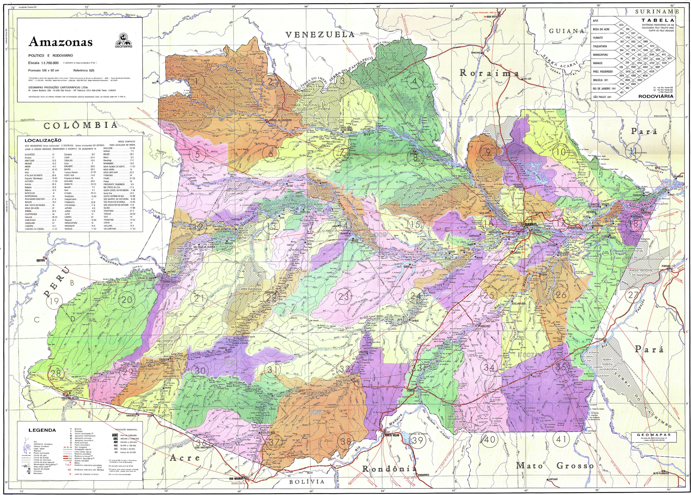
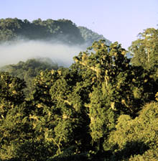
http://www.nationalgeographic.com/wildworld/amazon/amazonforest.html
http://www.worldwildlife.org/what/wherewework/amazon/index.html

Ondergrondse rivier ontdekt onder Amazone
26 augustus 2011
Braziliaanse wetenschappers hebben waarschijnlijk een ondergrondse rivier ontdekt die evenwijdig loopt aan de Amazone.
De waterstroom bevindt zich ongeveer 4000 meter onder de grond, recht onder de Amazone. Onderzoekers van het Nationaal Observatorium in Brazilië vermoeden dat de onderaardse rivier ook ongeveer even lang is als de Amazone: ruim 6000 kilometer. Dat meldt persbureau AP.
De rivier heeft inmiddels de naam Hamza gekregen en is daarmee vernoemd naar zijn ontdekker, hoofdonderzoeker Valiya Hamza
Het bestaan van de ondergrondse waterstroom naast de rivier de Amazone betekent volgens de wetenschapper dat het regenwoud in het Amazonegebied niet één maar twee afvoersystemen heeft.
De onderzoekers kwamen de onderaardse rivier op het spoor door de temperatuur te meten in 241 inactieve oliebronnen uit de jaren 70 en 80. Op basis van de temperatuursverschillen konden ze de bewegingen van water op 4000 meter onder de grond in kaart brengen.
De bevindingen zijn gepresenteerd op een bijeenkomst van de Brazilian Geophysical Society in Rio de Janeiro.
Het onderzoek naar de ondergrondse rivier bevindt zich pas in de beginfase. Pas in 2014 kan de ontdekking waarschijnlijk definitief worden bevestigd. Over de precieze invloed van de verborgen rivier op het klimaat in de Amazone wil onderzoeker Hamza dan ook nog geen uitspraken doen

Ontbossing Amazone daalt fors ?
1 december 2010
De mate van ontbossing in het Amazoneregenwoud is afgenomen tot het laagste niveau in 22 jaar.
Dat heeft de Braziliaanse regering woensdag bekendgemaakt.
Uit satellietbeelden blijkt dat in de periode augustus 2009 tot juli 2010 6.450 vierkante kilometer regenwoud is gekapt. Dat is een daling van veertien procent in vergelijking met dezelfde periode een jaar eerder en het kleinste oppervlak dat sinds 1988 is gekapt.
Volgens minister van milieu Izabella Teixeira is de Braziliaanse regering van plan om de ontbossing van het Amazoneregenwoud nog
Skepsis
*Maar we weten uit ervaring dat regeringen nou niet bepaald de meest betrouwbare instellingen zijn voor betrouwbare info over dit soort situaties
Wordt dit ondersteunt door onafhankelijk onderzoek?
*Politieke en opkomende wereldeconomische macht Brazilië voert zijn plannen ook echt uit ?
*Elke hectare gekapt oerbos blijft echter een hectare te veel.
Hout is een heel mooie en hernieuwbare bron voor de bouw, maar dit moet wel van aangeplante bossen komen, en niet van roofkap op een oerbos waar nog een enorme hoeveelheid aan schatten en schoonheid verborgen ligt.
Het kappen ( en afbranden ) gebeurt voornamelijk voor "ontginning " en het winnen van landbouwgronden ( soya -teelt voor de veedoeder industrie /industrieele gewassen voor de olie-produkten ) en veeteeltweiden .
Tropisch Hardhout en papiergrondstof is een verkoopbaar bijprodukt van dat proces
Maar als de economie straks weer mondiaal aantrekt dan stijgt de vraag naar hardhout ook weer.
De door roofbouw onstane toenemende schaarsheid van het produkt zal tevens de prijzen omhoog jagen en de (illegale) kap dus nog aanzwengellen
Er wordt dus voortdurend geaasd op de oerwouden van Suriname en Maleisië,
Zo klaar als een klontje.
*De ontbossing is verminderd maar er is dus nog steeds ontbossing die ook 22 jaar geleden schrikbarend groot was.
Dus de ontbossing is nog steeds schrikbarend groot.
Er is pas goed nieuws als er een omslag is dus als er meer bos bij komt. Het kappen gaat gewoon door, alleen wat langzamer dan eerst...

*In Suriname ( ook een deel van de amazone ) liegen ze alleszins dat het gedrukt staat.
Als je er over Suriname vliegt zie je overal stukken weg gehaald uit de amazone.
En als je er door heen gaat dan is het bijna helemaal kapot.
Ik ben bang dat ze over 10 jaar geen bos meer hebben.
Ojaah en ze zoeken ook goud. Spuiten kwik de lucht in om een groter gebied om goud te kunnen winnen.
Ze vergiftigen de zaak en/of kappen dus vrolijk door die bossen.
Ook om bauxiet te winnen.
Ze zeggen
" in nedeland staat ook geen boom dus hier gaan ook alle bomen weg. En anders moeten jullie mensen maar betalen voor de "lucht " en dat wil je toch ook niet. ? "
Dus ze vernietigen , plegen roofbouw en kappen lekker verder.
(waarom zou het anders zijn in Brazilie ? )
En wij maar steeds wachten om uit op eerlijke bronnen informatie te krijgen.

Wereldwijd minder bossen gekapt
Laatste update: 25 maart

Wereldwijd is er de afgelopen tien jaar minder bos verdwenen.

Het is een eerste teken dat de wereldwijde inspanningen tegen ontbossing vruchten afwerpen.
Dat stelt de voedsel- en landbouworganisatie van de Verenigde Naties (FAO) in een donderdag gepubliceerd rapport.
De organisatie wijst er op dat ondanks de positieve ontwikkelingen jaarlijks 5,2 miljoen hectare verdwijnt: een gebied met de oppervlakte van Costa Rica (zo'n 1,25 keer Nederland )

Tussen 2000-2010 ging elk jaar 13 miljoen hectare bos verloren door toedoen van de mens of door natuurlijke oorzaken. Het decennium daarvoor ging het nog om 16 miljoen hectare. Netto verdween tussen 2000-2010 jaarlijks gemiddeld 5,2 miljoen hectare.Vooral door ambitieuze herbebossingsprogramma's in China, India en Vietnam kon een deel van de verwoestingen worden gecompenseerd. In de tien jaren daarvoor was het netto verlies nog 8,3 miljoen hectare per jaar.
Veel landen wijzigden hun beleid en wezen bossen toe aan plaatselijke gemeenschappen die de gebieden duurzaam beheren. Verder werden meer bossen in nationale parken opgenomen of in andere wettelijk beschermde gebieden.
Brazilië verminderde naar eigen zeggen de ontbossing van 2,9 miljoen hectare in de periode 1990 tot 2000 naar gemiddeld 2,6 miljoen hectare per jaar het laatste decennium. Toch blijft Zuid-Amerika de regio met het grootste nettoverlies aan bos, gevolgd door Afrika.

In Indonesië verdween in de periode 2000-2010 jaarlijks een half miljoen hectare bos. Dat is een forse afname in vergelijking met de periode 1990 tot 2000, toen het nog om jaarlijks 1,9 miljoen hectare ging.
Bossen bedekken ongeveer 31 procent van het landoppervlak van de aarde. Zij slaan ongeveer 289 miljard ton koolstof op, meer dan alle koolstof in de atmosfeer
Wereldopp. in km2 510.000.000
landopp. van de wereld in km2 150.000.000
Bosopp. wereld in km2 46.500.000
jaarlijkse ontbossing in km2 51.100
dus over 46.500.000/51.100 = 910 jaar is er nog 0 km2 bos over.
Het is wel handig om de balans in aanplanten en weghalen weer te herstellen. 900 jaar lijkt veel maar op het leven van een planeet stelt het niet zo veel voor. 900 jaar is voor de planeet als 8 minuten in een gemiddeld mensenleven.Echter de verdwenen ( en belangrijke ) biodiversiteit is onstelbaar verwoest
* Dat het tempo van ontbossing vertraagt is vrij logisch : Want : met name in Azie zijn de laaglandbossen inmiddels vrijwel allemaal zwaar aangetast of volledig verdwenen.Het heeft onder meer daar plaatselijk te maken met de moeilijkheids -graad om de bossen op grotere hoogte aan te tasten of te "ontginnen" ( een eufimisme voor roverij )
Logisch dat er minder gekapt wordt. Er is ook(steeds) minder om te kappen
*er is ook niet zo veel meer over ( en dat veminderd nog verder met de dag ) ..dus wat kan er nog gekapt! ??
De natuur word gewoon weggevaagd door de mens!! ==>de dieren hebben echt geen leef ruimte meer over : Er zijn gewoon te veel mensen op deze planeet,die toch ook moeten leven en wonen.(huizenbouw ==> hout ) misschien daar eens wat aan doen !!!!!!
De meeste bossen worden niet "gekapt", maar gewoon platgebrand, en dit gebeurt meestal om er landbouwgrond voor soja of palmoliebomen te planten. Door het verbranden blijft er een laag houtskool achter die de grond zeer vruchtbaar maakt..
Als ze het hout voor verkoop/export geschikt willen maken is het ze veel te veel werk en gaat het te traag, dus "fout hout" is een enorm opgeblazen iets.
In verscheidene landen ontstaat erosie en verwoestijning door ontbossing. Traditionele boeren , zien hun gewassen dikwijls vergiftigt (maar veroorzaken zelf ook erosie en uitloging , ze doen zelf aan roofbouw en afbranden van woud )
De globaliserende (kapitalistische ?) wereld ekonomie gaat door met overal grondstoffen vandaan halen om ze te verlappen aan de hoogste bieders . Zijn het geen fossiele brandstoffen, dan pikken we wel de voedselvoorziening van arme landen af om er palmolie en varkensvoer van te maken. Levert meer op tenslotte...
Maar de media geven zelden de ekonomische oorzaak van de roofbouw -aanzwengelaars
Aziatische palmolie, wordt gebruikt in cosmetica, koekjes etc. Zuid amerikaanse soya plantages, wat voedsel is voor de dieren in de vleesproduktie/ bioindustrie (van Europa. )
Maar ook veevoeder-soja is enorm opgeblazen , dat soort veevoeder is juist soja-raap, het afvalproduct van soja. Soja wordt in de eerste plaats gekweekt om de (eetbare) olie ( zelfs als = brandstof, wat dat brengt veel op , en wat dan weer de mondiale voedselprijzen omhoog jaagt )
Vergeet ook niet dat de menselijke wereld-populatie en de behoefte aan voedsel en allerlei ekonomische noodzaken en druk toeneemt.
Ik zie alle bossen niet verdwijnen, maar veel onaagetast ''oerbos'' wél: Er zal wel wat overblijven incl. nationale parken etc.
Hoe meer landbouw, hoe groter de populatie wordt (zie de geschiedenis) en dus komen we uiteindelijk altijd weer bij hetzelfde probleem terecht in gelijk welke toekomst.
Op is op...Ach ooit is het voedsel en de landbouwgrond een keer op, en wat dan? Oorlog ?
*13 miljoen hectare bos verdwenen : maar 'netto' is er slechts 5,2 miljoen hectare verdwenen . Het verschil is teruggeplant (6,8 ) in oa. China, India en Vietnam. Alleen moet het nog "groeien " en dat gebeurt niet van vandaag op morgen ...Het kan ondertussen heelgoed voortijdig worden gerooid of weggeroofd door een groeiende bevolking ...Bovendien brengt herbebossing niet de broodnodige biodiversiteit terug. De meeste (ook nieuwe ontdekte ) medicijnen komen uit tropisch bos, dus laten we er zuining mee zijn.
Wel jammer dat het aanplanten van nieuwe bossen nagenoeg hetzelfde is gebleven in de afgelopen 20 jaar.
(Optimisten vertellen graag ) De afgelopen 20 jaar is de netto verdwijning van het bos afgenomen,( de komende 50 jaar zal het(waarschijnlijk ) ook afnemen als je de trend ook even mag extrapoleren ...Maar het is misschien wél geen worst case scenario wat opns te wachten staat ...maar toch ook geen rooskleurig vooruitzicht als het gewoon wat lmangzamler gaat ... Langzaam wurgen of meteen opknopen ?

Warme wouden do 11-11-2010
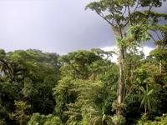
Tijdens een zeer warme periode in het verleden ging het niet slechter, maar juist beter dan ervoor met het Zuid-Amerikaanse regenwoud.
Wetenschappers zijn het er al jaren over eens: klimaatverandering in de vorm van opwarming is niet goed voor ecosystemen. Zoals in praktijk ook al vaker is gezien, kan een paar graden verschil net uitmaken of een soort wel of niet op een bepaalde plek kan leven.
In Science van deze week staat een publicatie die daarmee in tegenstelling lijkt. Tijdens het een zeer warme periode 65 miljoen jaar geleden, die officieel het Paleo-Eocene Thermale Maximum (PETM) heet, bloeide de biodiversiteit in het tropische regenwoud van Zuid-Amerika als nooit tevoren.
De auteurs trekken deze conclusie op basis van onder meer stuifmeelonderzoek. In grondlagen uit het PETM vinden ze meer stuifmeel, van een groter aantal plantensoorten, dan in oudere bodemlagen. En dat terwijl de gemiddelde jaartemperatuur in de onderzoeksgebied toen zo’n drie graden hoger lag dan nu, op 31 tot 34 graden.
De onderzoekers geven wel zelf al een verklaring voor hun vondst. Uit hedendaagse experimenten is namelijk gebleken dat tropisch bos niet goed tegen een temperatuurstijging kan; behalve als deze samengaat met een hoger CO2-gehalte en met meer neerslag. Dat was in de regio van het onderzoek, namelijk het meest noordelijke deel van Zuid-Amerika dat omgeven is door zee, inderdaad het geval tijdens het PETM. Deze uitkomst zegt dan ook niet veel over hoe het de wouden dieper in het binnenland verging, aldus de biologen.
Nadine Böke

Klimaatberichten, wat is waar?

Naast echte onregelmatigheden komen veel valse claims in het nieuws
http://www.wetenschap24.nl/nieuws/artikelen/2010/februari/Klimaatberichten-wat-is-waar.html
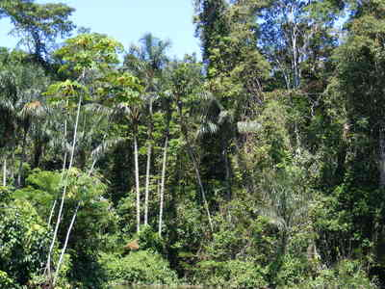
Als de jaarlijkse regenval afneemt, lopen grote delen van he Amazonegebied kans dat ze 'omklappen' van regenwoud naar een veel droger savanne-achtig ecosysteem, vrezen onderzoekers. Op basis van hun waarnemingen.

Dood door opwarming

http://www.wetenschap24.nl/nieuws/artikelen/2004/januari/Dood-door-opwarming.html
UITDROGING
De Amazone wordt ook bedreigt door uitdroging door Global Warming, het tropisch regenwoud is daar niet zo goed tegen bestand.
http://thinkprogress.org/romm/2010/11/26/207083/another-extreme-drought-hits-the-amazon-raising-climate-change-concerns/
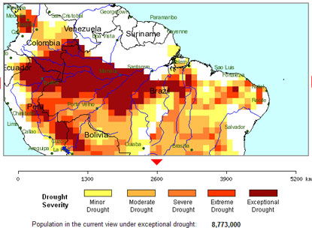
Vernietigd oerbos en Uitdroging van oerbossen
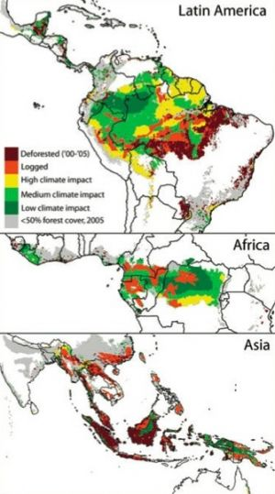
.
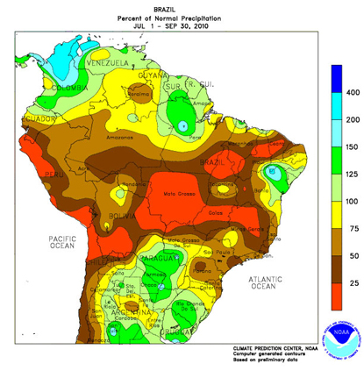

Droogte Amazone zorgt voor extra uitstoot
Laatste update: 4 februari 2011
Het Amazoneregenwoud had in 2010 te lijden onder extreme droogte, waardoor veel bomen verloren gingen. Britse en Braziliaanse wetenschappers rekenden uit dat de bomensterfte meer invloed op de opwarming van de aarde heeft dan de jaarlijkse uitstoot van broeikasgassen door de Verenigde Staten.
Het onderzoek werd donderdag gepubliceerd in het gerenommeerde wetenschappelijk tijdschrift Science.
De droogte van 2010 kwam als een verrassing. Een vergelijkbare extreem droge periode in 2005 werd gezien als een verschijnsel dat maar een keer per eeuw voorkomt
De wetenschappers vrezen dat de Amazone zijn functie van 'afvoerputje' voor broeikasgas verliest als de droogtes aanhouden.
Koolstofcyclus
- Amazone niet echt " afvoerputje van broeikasgas .."en /of CO2 maar meer een buffer. Er zijn continue gigantische hoeveelheden CO2 als biologisch materiaal in opgeslagen en een verdroging van het regenwoud zou betekenen dat er meer bomen dood gaan waarvan de CO2 door verrotting versneld weer vrij komt. Een deel van de cyclus wordt daarmee geintensiveerd, terwijl een ander deel van de cyclus (het weer vastleggen van CO2 in nieuwe bomen) afneemt. Gevolg: meer CO2 in de atmosfeer.
- Er moet wel onderscheid gemaakt worden tussen twee cycli: de kortlopende en de langlopende:
De kortlopende is de constante uitwisseling tussen oceaan en biosfeer via de atmosfeer waarbij gemiddeld elke koolstof atoom elke +/-100 jaar minstens een keer in de atmosfeer terecht komt. Planten in het amazonegebied (ern elders ) produceren evenveel CO2 als ze opnemen. Iedere plant die doodgaat stoot CO2 uit, dat weer wordt opgenomen door andere planten. Hierbij komt zuurstof (O2) en Koolstof (C) vrij. Deze zuurstof wordt echter weer uit de atmosfeer getrokken als de planten doorgaan. Door het rotten van de planten wordt CO2 gevormd. Dit is dus een kringloop
De langlopende werkt over tientallen tot honderden miljoenen jaren waarbij koolstof als kalkhoudende sediment in de oceanen (of gas/kolen/olie) opgslagen wordt en pas door geologische processen (tektonische activiteit van subductie+vulkanen) weer vrij komt.
Door de kolen e.d. versneld uit de lange cyclus te halen en weer in de atmosfeer te pompen neemt de hoeveelheid koolstof in de korte cyclus enorm toe en daarmee logischerwijs ook de hoeveelheid in de atmosfeer.
1.- De notie dat CO2 simpelweg een voedingsbron voor planten is (en de suggestie daarmee dat meer CO2 geen kwaad kan) is een veel te grote versimpeling van de realiteit.
2.- Water en andere voedingstoffen als mineralen zijn een veel grotere bepalende factor voor plantengroei. Het is niet voor niets dat veel bomen doodgaan in een verdrogend regenwoud. Als CO2 werkelijk de beperkende factor was dan zou het regenwoud nu juiste moeten floreren omdat het CO2 niveau in de 21e eeuw hoger is dan de afgelopen miljoenen jaren. Maar dat blijkt dus niet zo te zijn.

Bomen en andere vegetatie in bossen wereldwijd nemen koolstofdioxide op als ze groeien. Maar als bomen en planten afsterven en rotten, stoten ze de gassen die bijdragen aan de opwarming van de aarde juist uit.
.
Amazone. <-- tag Nunl.

Oerwoud niet oeroud

30-08-2008 01:07
meneer_opinie
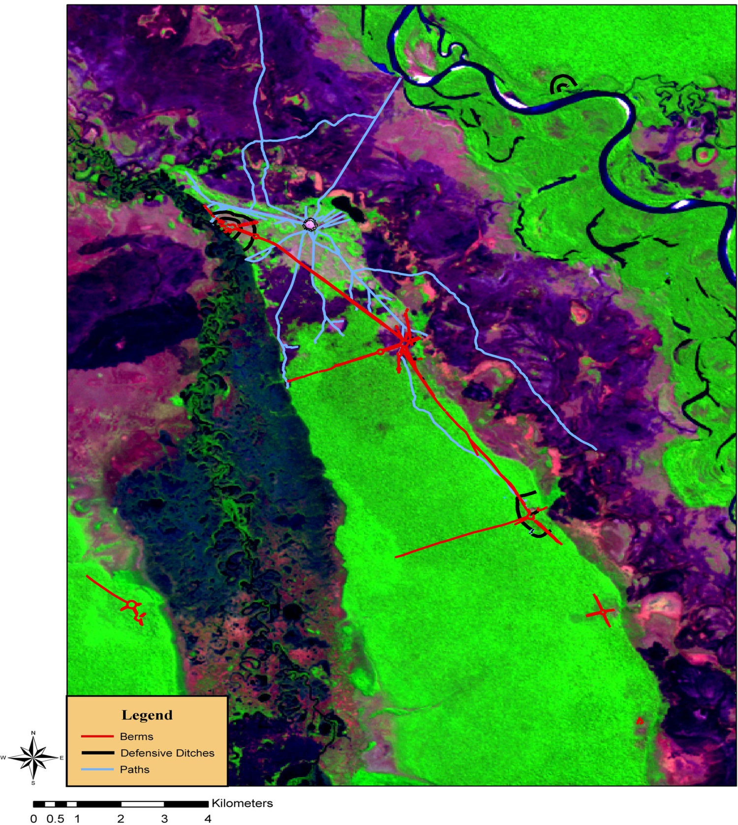
The project has identified 33 new archaeological sites, bringing the total for this archaeological region to 44 known sites (designated MT-FX for Formadores (“headwaters”) do Rio Xingu (FX) in Mato Grosso state, Brazil). Of the 44, 29 sites are known in the Kuikuro study area based on indigenous knowledge and twenty-two of these have been positioned using high-resolution GPS (Trimble XRS; Omnistar SA satellite service). Fifteen sites have been mapped using the GPS, generally accurate to .5 meters or less. First, second, and third-order plaza villages organized into “galactic clusters can be identified, several of which have been GPS mapped in greater detail. Additionally, small non-plaza hamlet sites and other special purpose sites (bridges, off-site sometimes raised roadways, fish-weirs, campsites, possible raised-fields have also been located
http://www.clas.ufl.edu/lueci/Xingu_Project.htm
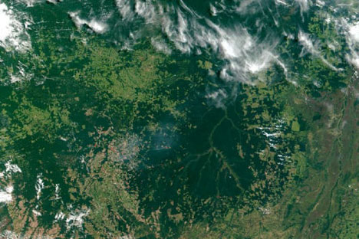

Xingu
Satellietfoto van het gebied rond de Boven-Xingu rivier waar de steden zijn gevonden
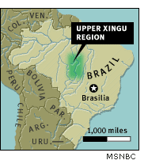

In het Braziliaanse regenwoud zijn de overblijfselen van enkele steden gevonden. De vondst is opmerkelijk, omdat het gebied bekend staat als maagdelijk bos waar de mens nog geen invloed op zou hebben gehad. Het tegendeel blijkt waar

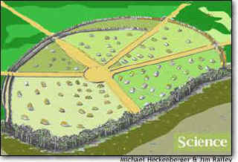

.

Ontwikkeld
Amerikaanse archeologen vonden verschillende nederzettingen die grofweg op dezelfde manier waren gebouwd. Alle steden waren ongeveer 60 hectare groot, waren ommuurd met aarden wallen en hadden een hoofdstraat die van het noord-oosten naar het zuid-westen liep. Het lijkt om een ontwikkelde cultuur te gaan; zo zijn er op verschillende plekken vijvers gevonden die waarschijnlijk werden gebruikt om vis voor consumptie te kweken.
Indianen
Van de steden is nu amper nog iets te zien. Ze zijn allemaal overwoekerd door het oerwoud. De archeologen hebben hun ontdekking te danken aan indianen van de Kuikuro-stam. Die konden de plekken aanwijzen waar overblijfselen van de nederzettingen te vinden waren. Vermoedelijk zijn deze indianen afstammelingen van de oorspronkelijke bewoners van de steden.
Wallen
De onderzoekers schetsen in Science een beeld van plaatsen die rond grote pleinen waren gebouwd en die door wegen met elkaar waren verbonden. De nederzettingen in het Amazonegebied waren omringd door aarden wallen. Resten van die wallen zijn getraceerd.
Vermoedelijk zijn de vestigingen in verval geraakt door het contact van de bewoners met Europeanen en de ziekten die ze naar het gebied meenamen.
http://www.nu.nl/news/1721661/91/Resten_voormalige_steden_in_Amazone_ontdekt.html

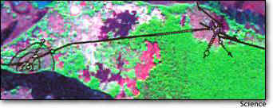
A satellite image shows complex regional settlement patterns and large-scale transformations of local landscapes over the past millennium.
Een aantal wetenschappers heeft uit satelietfoto's geconcludeerd dat het regenwoud in het noorden van Brazilie voor 1492 bewoond werd door ongeveer 50,000 mensen.
Die mensen woonden in urbane centra die met elkaar verbonden waren door wegen.
Het patroon was volgens de wetenschappers vergelijkbaar met het bewoningspatroon in Middeleeuws Europa.
Daaruit kunnen we twee interessante conclusies trekken:
Ten eerste waren de mensen die daar woonden vermoedelijk lang niet zo ver 'achter' op de Europeanen als u misschien wel dacht, op basis van de geschiedkundige bronnen (die vrijwel allemaal door Europeanen geschreven zijn). Wat ze nog niet hadden, waren vuurwapens en weerstand tegen Europese ziekten, hetgeen deze mensen fataal werd.
Ten tweede was wat daar groeide dus geen oerwoud dat daar al eeuwenlang zonder menselijke inbreng stond te evolueren. Nee, het was en is een vegetatie die ook toen al beinvloed werd door mensen. Wellicht is een deel van de varieteit zelfs te wijten aan menselijke inbreng. Wat er staat is geen homogeen bos, maar een schakering van stukken woud die korter of langer geleden zijn omgekapt, gebrand of anderszinds door mensen beinvloed. Het zijn dus stukken in verschillende stadia van 'ontwikkeling' elk met zijn eigen verzameling van soorten.
En het is aardig om in dit verband te melden dat iets dergelijks ook al is aangetoond voor de wouden in Afrika. Ook die bestaan niet uit een groot onaangetast gebied van eeuwenoud woud, maar uit een lappendeken van stukken bos die langer of korter gelden door de inwoners be-invloed zijn. Met andere woorden, de varieteit in de regenwouden van Afrika en Amerika is wellicht deels het gevolg van menselijk handelen.
Die eeuwenlang in harmonie met de natuur levende Amazone-indianen en pygmeeen hebben dus wel degelijk invloed op de omgeving waarin ze leven. Dat kan ook haast niet anders as je bedentk dat de nu nog van jacht en verzameling levende indianen in het Amazonegebied samen elk jaar naar schatting 60 miljoen grotere zoogdieren opeten.
Een van de redenen waarom de meeste indianen een nomadisch bestaan leiden, is omdat ze na verloop van tijd alle eetbare soorten in een gebied vrijwel allemaal opgegeten hebben en dus op zoek moeten naar een nieuw stuk woud, waar die dieren nog wel voorkomen.
Waarna de populaties zich in het gebied waaruit ze vertrokken zijn weer kanherstellen. Maar die fluctuatie in door de mens eetbaar geachte soorten heeft natuurlijk zo zijn gevolgen voor de rest van de beesten en planten die in dat stuk bos voorkomen.
Overigens is die beinvloeding slechts het eindresultaat van een al veel langer lopende interactie die lang niet alle diersoorten overleeft hebben. De informatie die nu door paleontologen en archeologen wordt opgegraven levert steeds meer gegevens die erop wijzen dat het uitsterven van veel grote dieren in Amerika (reuzenluiaarden) en Australie (reuzenkangaroe) begon op het moment dat de eerste mensen in dat gebied aankwamen. Zo harmonieus is de relatie tussen indianen, pygmeeen en Maori's en hun omgeving dus ook weer niet. Je zou kunnen stellen dat ze gewoon nog niet de tijd en technologie hadden om hun omgeving net zo grondig te exploiteren als de rest van de wereldbevolking.
Andere oude volken (de bewoners van de Paaseilanden en de Anasazi-indianen) zijn daar overigens wel in geslaagd. Zo goed zelfs, dat ze reeds uitgestorven waren voordat de westerse ontdekkingsreizigers en missionarissen hen konden uitroeien.
Wie niet bang is van boeken in het Engels zou het boek 'Collapse' van Jared Diamond (directeur van WWF-USA) eens moeten lezen.
Midden amerika en caraiben
Panama
- Afrikaans regenwoud
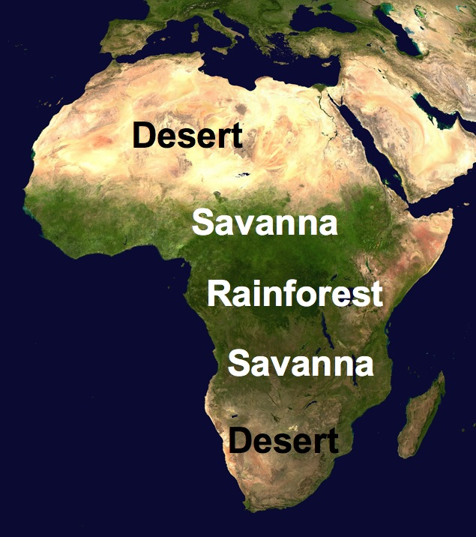
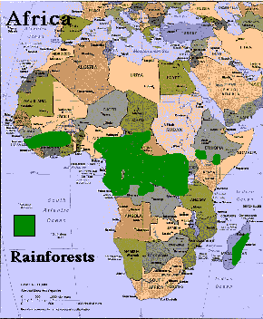
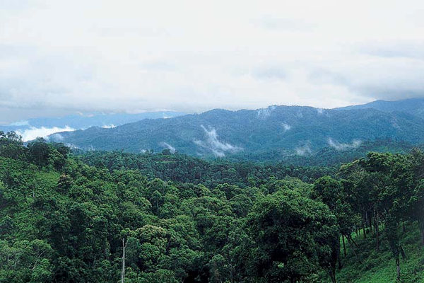
http://www.africa-rainforest.org/
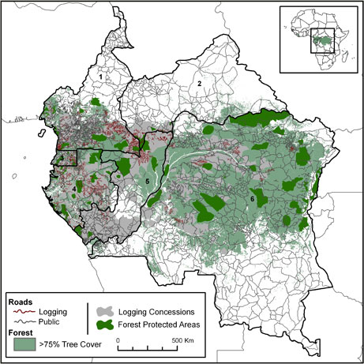
Next Photo >>
http://news.nationalgeographic.com/news/2007/06/070607-africa-pictures.html
Indonesisch oerwoudgebied
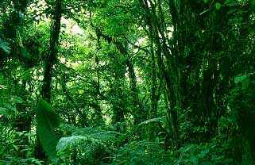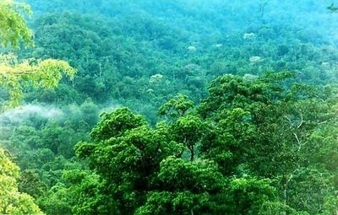
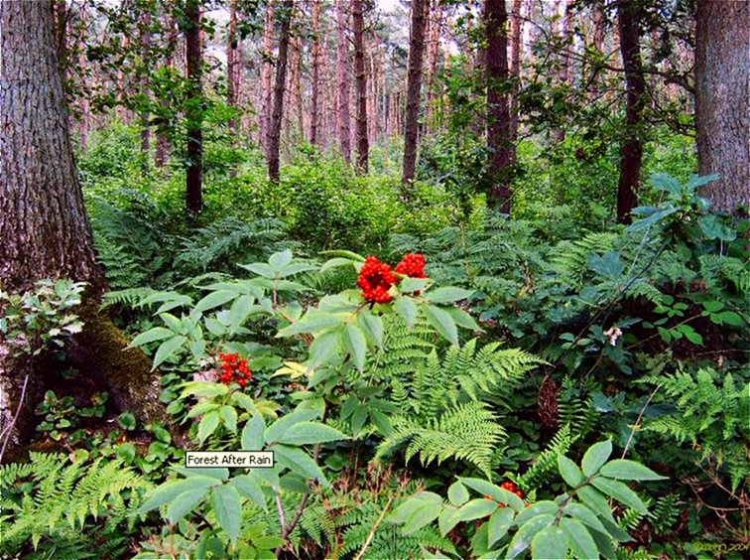

return to gallery
Asian Rainforest Nations
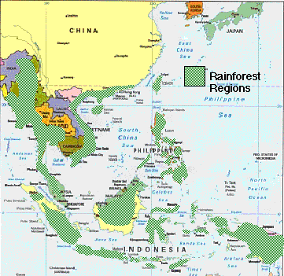
http://www.unep-wcmc.org/forest/cse_region.htm
http://www.geocities.com/RainForest/4466/
New zealand
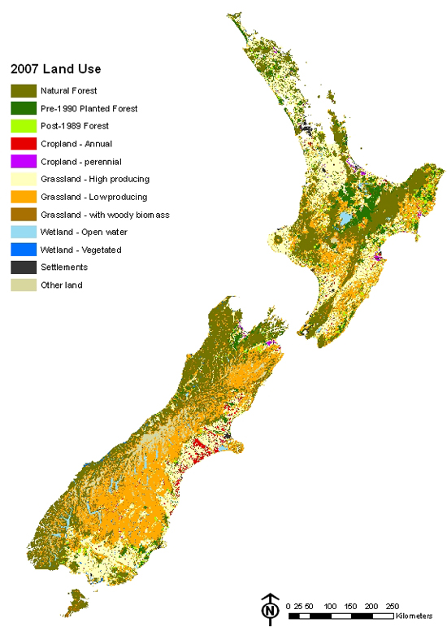

Text description of this image
Land-use map of New Zealand in 2008, recognising the following land-use categories:
- forest land*, comprising
  - natural forest
  - pre-1990 planted forest
  - post-1989 forest ('Kyoto forest')
Australian Rainforests

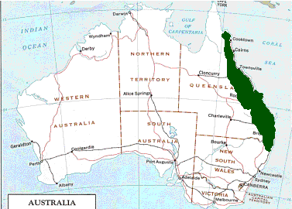
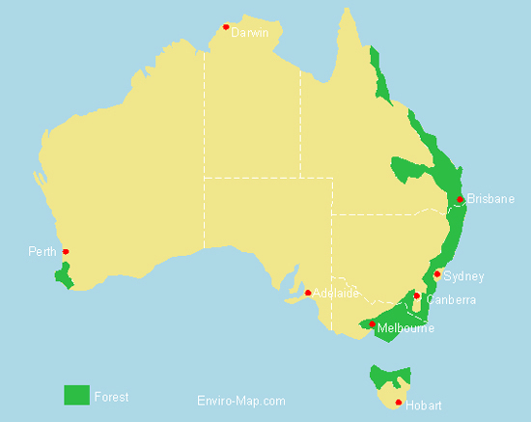
Related posts:
- The World’s Tropical Rainforest The world's tropical rain forest is located in South...
- Major Australian Deserts The five largest deserts in Australia include the Great...
- The Boreal Forest – Canada The Boreal Forest - The World's Carbon Storehouse The Boreal...
- What is GIS? A GIS or Geographical Information System is a computer-based...
- Map of Antarctica Here is a map of Antarctica I designed showing
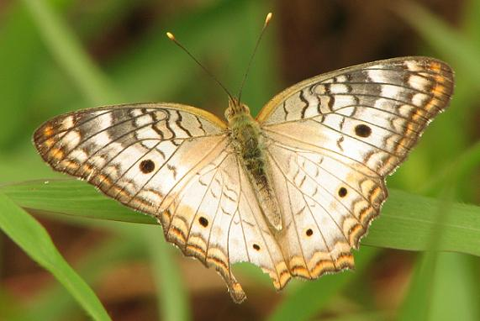
White butterfly

http://www.flickr.com/groups/rffaf/pool/tags/rainforest/

